Лабораторная работа 4

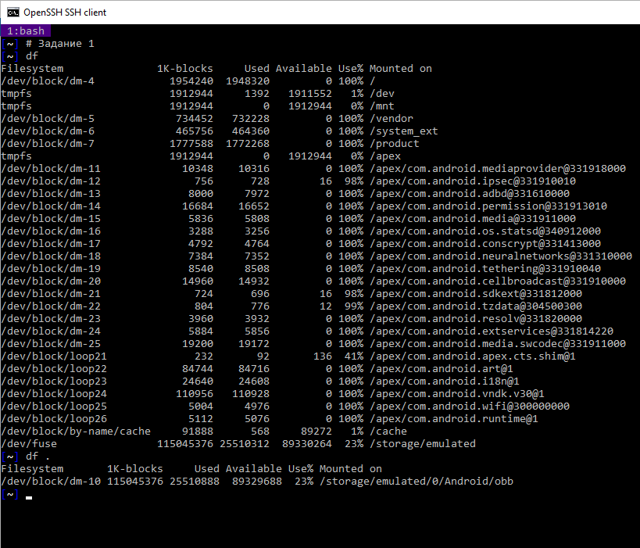

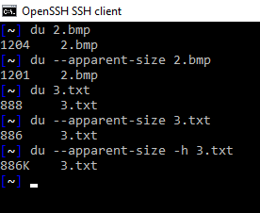

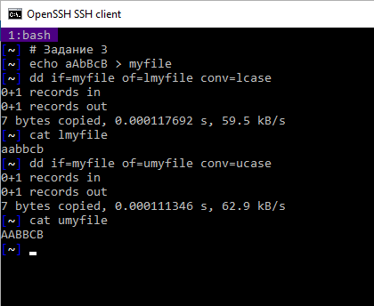

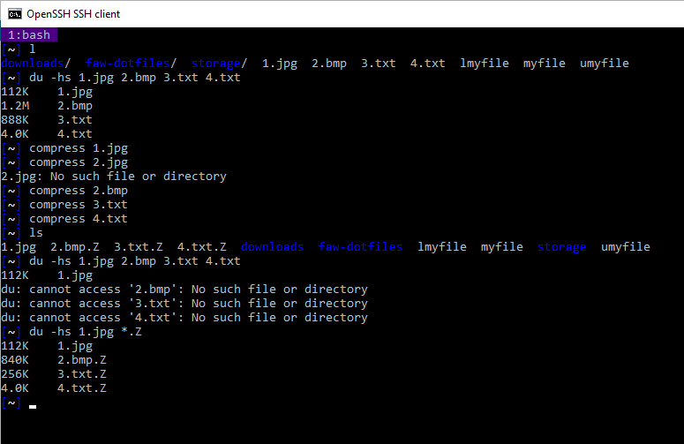

**Начальный размер:**

112K 1.jpg

1.2M 2.bmp

888K 3.txt

4.0K 4.txt

**compress**

112K 1.jpg

840K 2.bmp.Z

256K 3.txt.Z

4.0K 4.txt.Z

**gzip**

108K 1.jpg.gz

664K 2.bmp.gz

236K 3.txt.gz

4.0K 4.txt.gz

**zip**

108K 1.jpg.zip

664K 2.bmp.zip

236K 3.txt.zip

4.0K 4.txt.zip

**tar**

108K 1.jpg.gz

664K 2.bmp.tar.gz

236K 3.txt.tar.gz

4.0K 4.txt.tar.gz

